一、程式類機器人
 | 名稱 | 數量 | 品項示意圖
1 | UBTECH Alpha1 Pro 智慧機器人 | 2 | 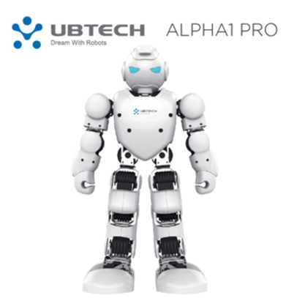
2 | UBTECH JIMU  機器人 TURTLES  忍者龜系列-拉斐爾 | 1 | 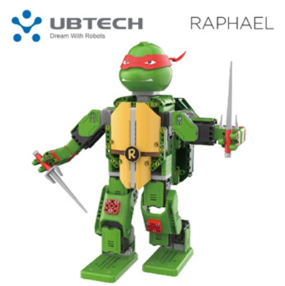
3 | Sphero 星際大戰R2D2  遙控機器人 | 3 | 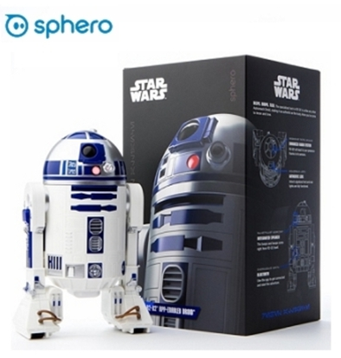
4 | Zenbo居家智慧好夥伴  (豪華版) | 1 | 
5 | Sphero BOLT 機器人 | 3 | 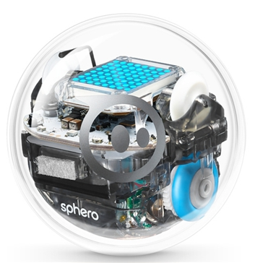
二、動力機械
 | 名稱 | 購買數量 | 品項示意圖
1 | 動力機械套件 | 教材10箱 | 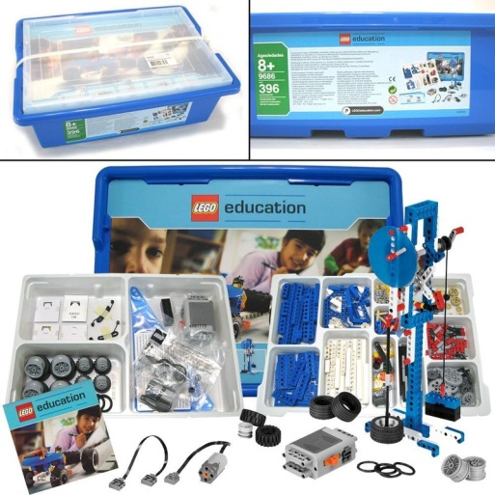
2 | 樂高EV3機器人套件 | 教材7箱 | 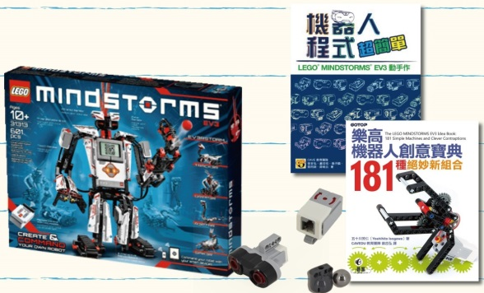
3 | 創新學習套件Arduino | 20組 | 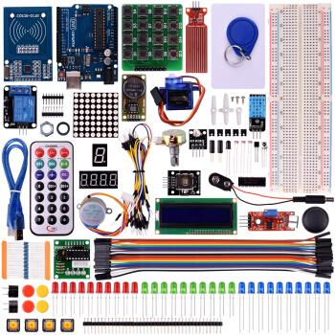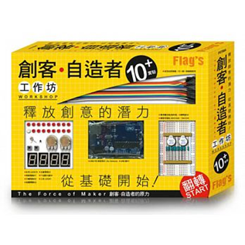
5 | 無人機 | 10臺 | 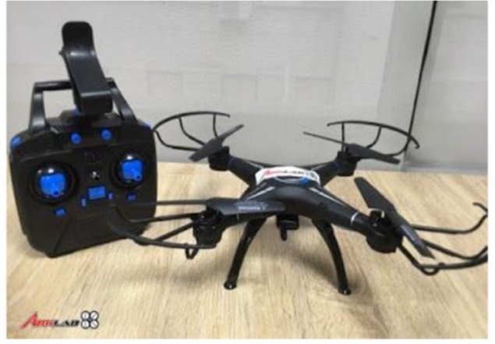

三、4D解剖模型
 | 名稱 | 購買數量 | 品項示意圖
1 | 4D解剖模型長頸鹿 | 1 | 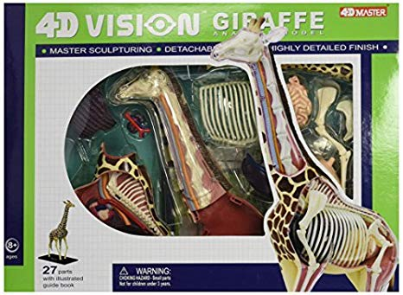
2 | 4D解剖模型雞 | 1 | 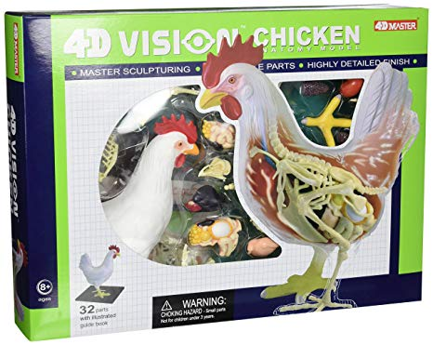
3 | 4D解剖模型豬 | 1 | 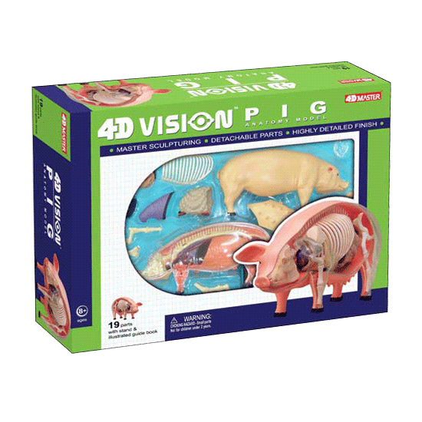
4 | 4D解剖模型狗 | 1 | 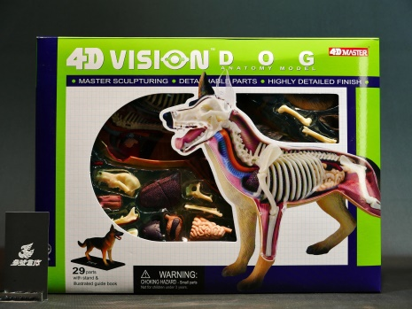
5 | 4D解剖模型人類心臟 | 1 | 

